Разборка-сборка автомата АК
Неполная разборка и сборка автоматов Калашникова.
Разборка автомата может быть неполная и полная. Излишне частая разборка автомата вредна, так как ускоряет изнашивание частей и механизмов.
При разборке и сборке автомата необходимо соблюдать следующие правила:
1. Разборку и сборку производить на столе или скамейке, а в поле - на чистой подстилке;
2. Части и механизмы класть в порядке разборки, обращаться с ними осторожно, не допускать излишних усилий и резких ударов;
3. При сборке обращать внимание на нумерацию частей, чтобы не перепутать их с частями других автоматов.
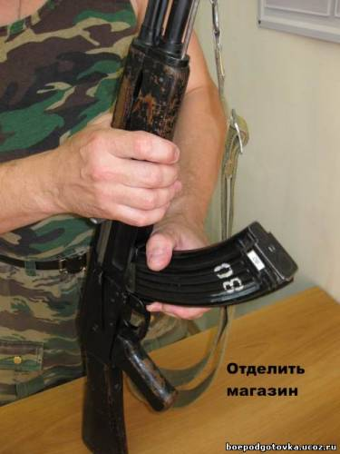 | 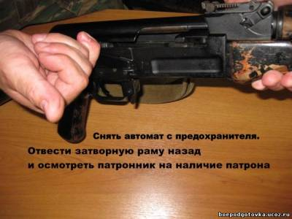
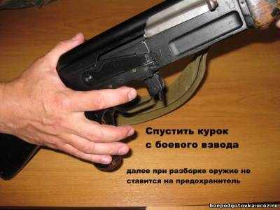 | 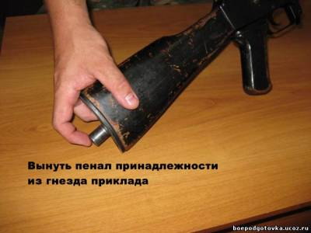
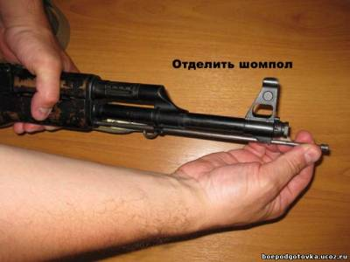 | 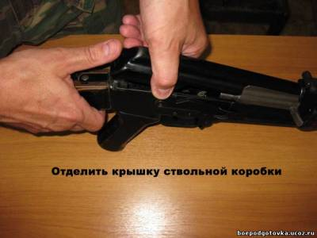
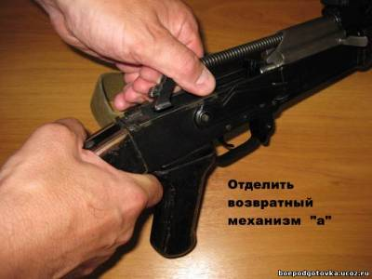 | 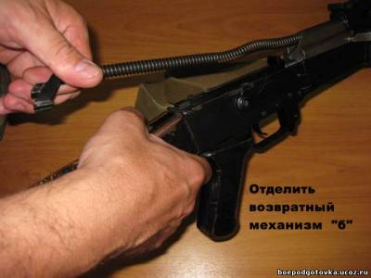
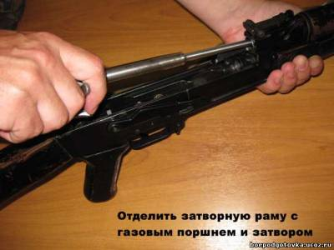 | 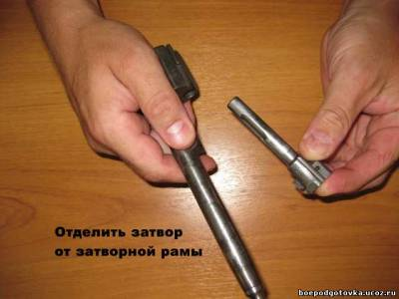
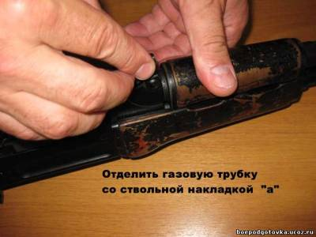 | 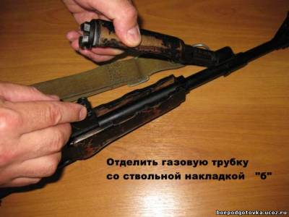
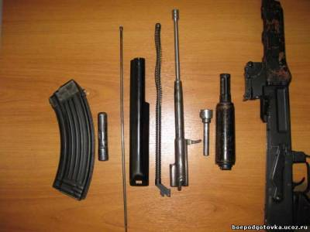
Сборка автомата после неполной разборки производится в обратной последовательности (после присоединения крышки ствольной коробки спустить курок с боевого взвода и поставить автомат на предохранитель).
Разборка и сборка автоматов Калашникова различных модификаций принципиально не отличается (за исключением АК-107/108). В модификациях с дульным тормозом-компенсатором (пламегасителем-догарателем), он отделяется после отделения шомпола.
Неполная разборка и сборка АКС-74У производится аналогично АК-74:
- вместо дульного тормоза-компенсатора отсоединяется пламегаситель-догаратель;
- крышка ствольной коробки не отделяется, а приподнимается вверх задней частью;
- пенал принадлежности и шомпол извлекаются из сумки для магазинов.

Педагог дополнительного образования, педагог-организатор по СР: Максимова Т.А.

